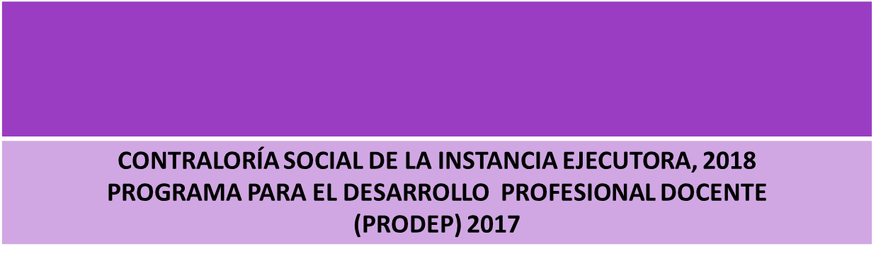

Conforme a lo dispuesto por la Ley General de Desarrollo Social, la Contraloría Social constituye una práctica de transparencia, de rendición de cuentas y se convierte en un mecanismo para los beneficiarios, para que de manera organizada verifiquen el cumplimiento de las metas y la correcta aplicación de los recursos públicos asignados a diferentes Programas Federales.

- Documentos
- Formatos
- Manuales
- Marco Normativo
- Difusión
- Quejas y Denuncias
- Informe
- Directorio

Enlace de la Contraloría Social del PRODEP
Nombre, Puesto: Sonia Tapia García, Subdirectora de Evaluación
Teléfonos: (01 55) 36 01 16 10
Conmutador: (01 55) 36 01 16 00 Ext. 61151
Correo electrónico: stapia@nube.sep.gob.mx

"Este programa es público ajeno a cualquier partido político. Queda prohibido el uso para fines distintos a los establecidos en el programa. Quien haga uso indebido de los recursos de este programa deberá ser denunciado y sancionado con la ley aplicable y ante la autoridad competente".

Relación de documentos que deberán estar en cada apartado de la página principal

- Documentos
- Esquema
- Guía Operativa
- Programa Anual de Trabajo de Contraloría Social PATCS
- Programa Estatal de Trabajo de Contraloría Social (PETCS)
- Formatos
- Minuta de Reunión
- Acta de Registro del Comité de Contraloría Social
- Acta de Sustitución de un Integrante del Comité
- Solicitud de Información
- Informe del Comité de Contraloría Social
- Cédula de Quejas y Denuncias
- Manuales
- Manual de Usuario del SICS para Instancia Normativa
- Manual de Usuario del SICS para Instancias Ejecutoras
- Marco Normativo
- Ley General de Desarrollo Social
- Reglamento de la Ley General de Desarrollo Social
- Lineamientos Para la Promoción y Operación de la Contraloría Social en los Programas Federales de Desarrollo Social, 28-Octubre-2016
- Reglas de Operación del PRODEP 2017, diciembre de 2016
- Difusión
- Tríptico de Contraloría Social
- Base de datos de CS 2018
- Metodología de la Capacitación
- Guion de la página de la universidad
- Quejas y Denuncias
- Atención Ciudadana de la Secretaría de la Función Pública (SFP)
- Atención de la Coordinación General de Universidades Tecnológicas y Politécnicas (CGUTyP)
- Informe
- Informe del SICS (se incorpora al término del ejercicio)
- Directorio
- Instancia Normativa
- Instancia Ejecutora (Datos del Responsable de Contraloría Social)
- Responsables de la Contraloría Social en los Órganos Estatales de Control (OEC).

Página principal en la WEB de la CGUTyP

1.- Poner el Logo del ojito:
2.- Secciones en:
PFCE
PRODEP

PFCE
Poner lo siguiente:
Contraloría Social 2018 del Programa de Fortalecimiento de la Calidad Educativa (PFCE) 2017
Poner el guion entregado y colocar los documentos de acuerdo a dicho orden del gión
Contraloría Social 2017 del Programa de Fortalecimiento de la Calidad Educativa (PFCE) 2016
Colocar lo que ya estaba del año de CS 2017, ya estaba no borrar
Contraloría Social 2016 del Programa de Fortalecimiento de la Calidad en Instituciones Educativas (PROFOCIE) 2015

Contraloría Social 2015 del Programa de Fortalecimiento de la Calidad en Instituciones Educativas (PROFOCIE) 2014

PRODEP
Poner lo siguiente:

Contraloría Social 2018 del Programa para el Desarrollo Profesional Docente (PRODEP) 2017

